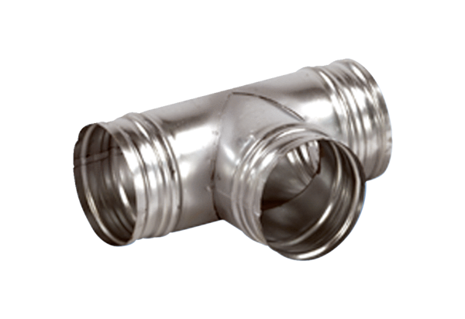Ogranak 90° AB 150-100Jedinica za pakiranje: 1 komAsortiman: K
Broj artikla: 0055.0361Proizvođač: MAICO

